МУНИЦИПАЛЬНОЕ БЮДЖЕТНОЕ ДОШКОЛЬНОЕ
ОБРАЗОВАТЕЛЬНОЕ УЧРЕЖДЕНИЕ
«ДЕТСКИЙ САД КОМБИНИРОВАННОГО ВИДА «РОДНИЧОК»

Конспект непосредственно

образовательной деятельности с детьми младшего дошкольного возраста по образовательной области познавательное развитие «Квест-игра: «Найдём потерянную сказку»
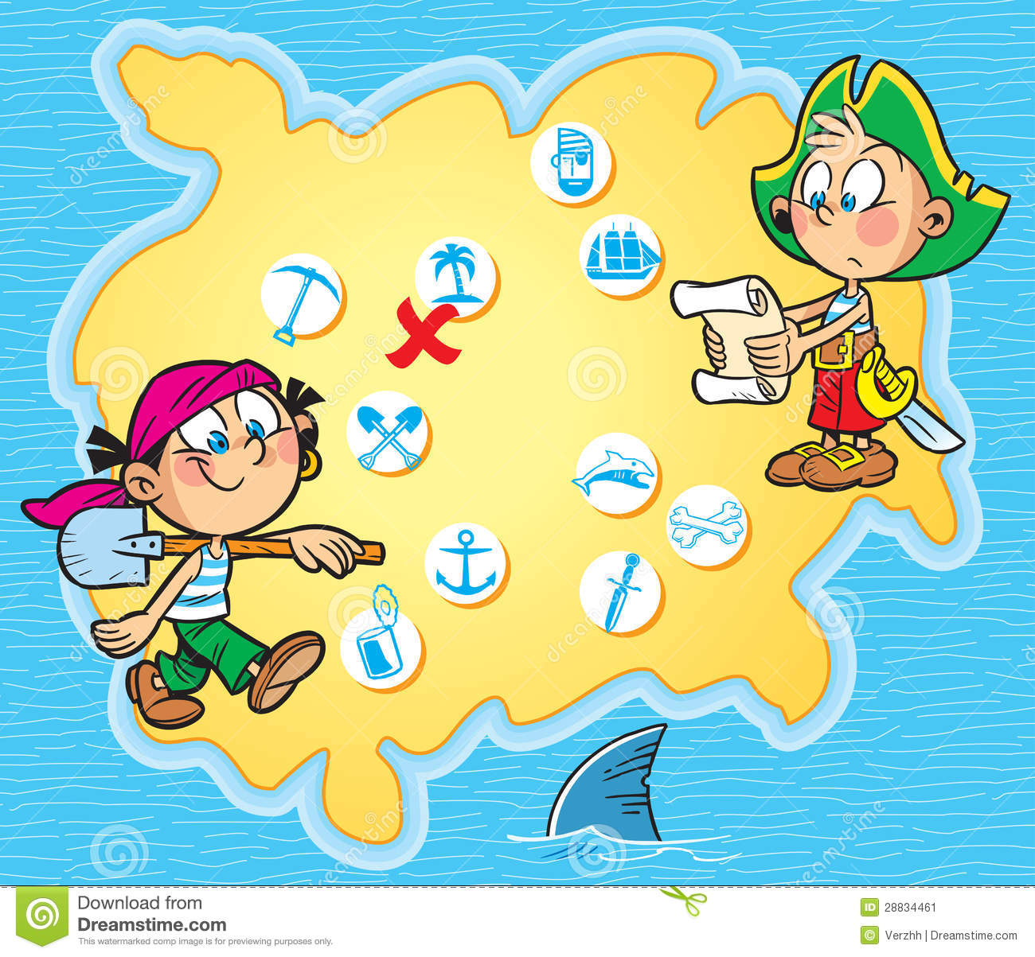

Вавилова В.В воспитатель

I квалификационной категории

п. Новогорный

2018 г

Конспект НОД по образовательной области познавательное развитие:
«Квест-игра: «Найдём потерянную сказку»

Возрастная группа: младший возраст, дети 3-4 года

Вид НОД: комбинированное

Форма организации: подгрупповая, индивидуальная

Цель: Создание условий для познавательного развития детей с использованием игровых технологий.

Задачи:

Обучающие: Формировать умения устанавливать соотношения между понятиями «один», «много»; закреплять умение собирать целое из частей.

Развивающие: Развивать у детей речь, мышление, внимание; развивать умение классифицировать предметы по существенному признаку; закрепить знания героев русской народной сказки «Колобок»

Воспитывающие: воспитывать доброжелательность, готовность к взаимопомощи и сотрудничеству во время игры

Интеграция образовательных областей: социально-коммуникативное развитие, речевое развитие, физическое развитие.

Интеграция детских видов деятельности: игровая, двигательная, коммуникативная

Предварительная работа: Чтение и обыгрывание сказки «Колобок», рассматривание иллюстраций к сказке «Колобок», игра «Сколько?», игра «Третий лишний», отгадывание загадок, рассматривание иллюстраций диких и домашних животных.

Словарная работа: Один, много, шприц

Планируемый результат: проявление эмоциональной отзывчивости, доброжелательности, заинтересованности в игре, пополнение словарного запаса детей

Средства и оборудование:

Организационные: Куклы би-ба-бо для сказки «Колобок», картинки с изображением диких и домашних животных, разрезная картинка «Автобус», тарелочки с морковками, картинки с изображением стола и шкафчика, столы для проведения игр, конверты с письмом, с заданиями для детей и с медальками, две маленькие ширмы.

1. Вводная часть – 2 минуты

Организационный момент

Чтение письма

2. Основная часть – 11 минут

Отгадывание загадки

Игра «Четвёртый лишний»

Игра «Собери картинку»

Физминутка: игра «Зайка беленький сидит»

Игра «Один, много»

Отгадывание загадки. Игра «Найди картинку»

3. Заключительная часть – 2 минуты

Обобщение воспитателя

Самоанализ детей

Рефлексия

Ход НОД

1. Вводная часть

Воспитатель: Ребята, посмотрите на окно. К нам в гости кто-то прилетал и что-то там оставил. Подойдём, посмотрим, что же это такое? (Воспитатель берёт письмо, на нем картинка Синички)

Воспитатель: Ребята, кто принёс нам это письмо?

Дети: Синичка

Воспитатель: Правильно, сегодня утром к нам прилетала синичка, и оставила на окне нам письмо. Мы сейчас откроем его и узнаем, что же там написано.

- Дорогие ребята! В «Стране сказок» убежали герои одной сказки. Помогите, пожалуйста, найти их и отгадать, из какой они сказки.

Сказочник

Воспитатель: Ребята! Поможем Сказочнику найти потерянную сказку?

Дети: Поможем?

2. Основная часть:

Воспитатель: В письме есть подсказка, где искать первого героя сказки. Это загадка:

Каждый день мы любим сладко

Уютно спать в своих кроватках.

Воспитатель: А где же у нас есть кроватки?

Дети: В спальне.

Воспитатель: Правильно! Пойдемте, посмотрим, может герой сказки спрятался в спальне.

(В спальне, на кроватке сидит Мишка (кукла из театра би-ба-бо), Рядом с ним лежит письмо с заданием)

Воспитатель: Ребята, посмотрите, кто это здесь спрятался?

Дети: Мишка-медведь

Воспитатель: Правильно, это Мишка. Он нам что то приготовил, наверное, это следующее задание. Давайте заглянем в конверт, что же там?

(Игра «Четвёртый лишний». В конверте 4 картинки с изображением животных: корова, собака, свинья и лиса.)

Воспитатель: Посмотрите, здесь картинки. Кто здесь изображен?

Дети: Животные

Воспитатель: Правильно, это животные. Но нам с вами надо выбрать одну лишнюю картинку. Какая картинка здесь лишняя?

Дети: Лишняя картинка с лисичкой

Воспитатель: Почему она лишняя?

Дети: Это дикое животное, а другие животные домашние

Воспитатель: Молодцы, ребята! Вы правильно сказали. А здесь есть подсказка, где нам нужно искать другого героя сказки.

(На обратной стороне картинки нарисована следующая подсказка – картинка с медицинскими инструментами)

Воспитатель: Что за подсказка здесь нарисована? Ребята, что есть на этой картинке?

Дети: Укол (шприц), таблетки, лекарство, аптечка.

Воспитатель: Ребята, этот предмет правильно нужно назвать шприц. Мы сейчас вместе скажем – ШПРИЦ. (Дети повторяют хором и индивидуально) Это медицинские инструменты. А кому нужны медицинские инструменты?

Дети: Доктору

Воспитатель: Правильно, они нужны доктору. Где работает доктор?

Дети: В больнице

Воспитатель: Молодцы! Доктор работает в больнице. Идём в нашу больницу, может быть нас там кто то ждет.

(В уголке «Больница» сидит лисичка)

Воспитатель: Кто же здесь спрятался?

Дети: Лисичка

Воспитатель: Ой, а она приготовила нам следующее задание. Нам с вами нужно собрать целую картинку из частей. (Игра «Собери картинку». На картинке изображен автобус).

Воспитатель: Ребята, вы правильно собрали картинку?

Дети: Правильно!

Воспитатель: Что же нарисовано на картинке, которую вы собрали?

Дети: Автобус!

Воспитатель: Молодцы, ребята! А раз картинка собрана правильно, то на обратной стороне должна быть подсказка. Посмотрите, тут тоже картинка. Что здесь нарисовано?

Дети: Шкафчик

Воспитатель: А где у нас есть шкафчики?

Дети: В приёмной.

Воспитатель: Правильно, в приёмной. Идёт туда.

(В приёмной стоит стол. На столе сидит Зайчик, перед ним тарелочки с морковками. На одной тарелочке одна морковка, на другой много. Игра «Один, много»)

Воспитатель: Кто же это нас здесь ждёт?

Дети: Зайчик!

Воспитатель: А мы с зайчиком сейчас поиграем

Зайка беленький сидит
И ушами шевелит.
Вот так, вот так
Он ушами шевелит. (Дети шевелят кистями рук, подняв их к голове)
Зайке холодно сидеть,
Надо лапочки погреть. (Дети поглаживают свои руки)
Хлоп, хлоп, хлоп, хлоп,
Надо лапочки погреть. (Со слова "хлоп" и до конца фразы дети хлопают в ладоши)
Зайке холодно стоять,
Надо зайке поскакать,
Скок-скок, скок-скок,
Надо зайке поскакать.(Дети прыгают на двух ногах)

Воспитатель: Молодцы! Поиграли с зайкой. А он приготовил нам задание. Покажите тарелочку, где одна морковка (Дети показывают). Сколько морковок в этой тарелочке?

Дети: Одна.

Воспитатель: Правильно. А теперь покажите тарелочку, где много морковок. (Дети показывают). Сколько здесь морковок?

Дети: Много

Воспитатель: Молодцы, правильно ответили! Зайка приготовил нам подсказку, где нам можно найти еще одного героя сказки. Посмотрите, Что здесь нарисовано?

Дети: Кубики

Воспитатель: Что можно делать с кубиками?

Дети: Строить дома. Строить замки, башни, забор и т.д

Воспитатель: Правильно вы сказали. А где у нас находятся наши кубики?

Дети: В группе

Воспитатель: Идем в группу, посмотрим, может быть там нас ждет сказочный герой. (Дети с воспитателем подходят к полке с кубиками, там сидит волк)

Воспитатель: Кто же тут нас ждёт?

Дети: Серый волк

Воспитатель: И правда, серый волк. А у него есть загадка для нас:

С ветки на ветку быстрый, как мяч,

Скачет по лесу рыжий циркач.
Вот на лету он шишку сорвал,
Прыгнул на ствол и в дупло убежал.

Воспитатель: Ребята, кто же этот рыжий циркач?

Дети: Белочка.

Воспитатель: Посмотрите на картинки и выберите правильную картинку-ответ на загадку. (На столе лежат карточки с изображением разных животных, в том числе и белочки)

Воспитатель: Кто нарисован на картинке, которую вы выбрали?

Дети: Белочка

Воспитатель: Правильно, белочка. С обратной стороны опять есть подсказка для нас. Посмотрите, что это здесь нарисовано?

Дети: Стол

Воспитатель: Правильно, это обеденный стол. А где у нас обеденные столы?

Дети: Вот они

Воспитатель: Идем, посмотрим, что интересного нас ждёт там.

3. Заключительная часть

(На столе, за маленькой ширмой находится Бабка, Дед, Колобок. За другой ширмой остальные найденные герои сказки)

Воспитатель: Ребята, посмотрите, кто же это здесь?

Дети: Колобок, Дедушка, Бабушка

Воспитатель: Это еще одни герои из сказки, которая потерялась. Как называется эта сказка?

Дети: Колобок

Воспитатель: Правильно, это герои сказки «Колобок».

Воспитатель: Каких героев сказки мы с вами искали?

Дети: Мишку, Зайка, Лисичку, Волка, Бабушку, Дедушку, Колобка.

Воспитатель: Мы с вами выполнили все задания. (Похвалить каждого ребенка) А что же там лежит у Деда с Бабушкой?

Дети: Ещё одно письмо

Воспитатель: Посмотрим, может ещё какое-то задание нам нужно выполнить. Ребята! Это Сказочник благодарит нас за то, что мы нашли всех героев сказки и теперь можем отправить их в «Страну сказок». Спасибо Вам, ребята! Вы такие молодцы! Вы очень помогли сказочнику. (Вручение медалей)

Интернет ресурсы:

https://vk.com/club_sunduk_ru

